河北农业大学理学院
实验7报告
实验名称： 高层绘图操作
实验项目：
专业班级：信息与计算科学1601 | 姓名：骆天奇 | 学号：2016254060407
指导教师：王斌 | 成绩： | 实验日期：
一、实验目的
- 掌握绘制二维图形的常用函数。
- 掌握绘制三维图形的常用函数。
- 掌握绘制图形的辅助操作。
二、实验内容及要求
1，设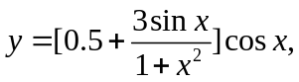在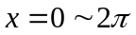区间取101点，绘制函数的曲线。
2，已知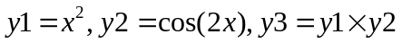，完成下列操作：
（1）在同一坐标系下用不同的颜色和线型绘制三条曲线。
（2）以子图形式绘制三条曲线。
（3）分别用条形图，阶梯图，杆图和填充图绘制三条曲线。
3,已知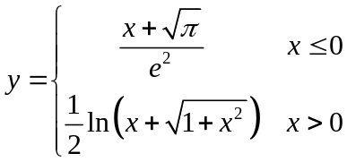在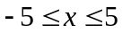区间绘制函数曲线。
4，绘制极坐标曲线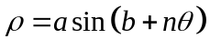，并分析参数a，b，n对曲线形状的影响。
5，绘制函数的曲面图和等高线。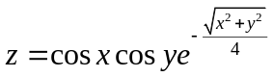其中x的21个值均匀分布在[-5,5]范围，y的31个值均匀分布在[0,10],要求使用subplot（2,1,1）和subplot（2,1,2）将产生的曲面图和等高线图画在同一个窗口上。
6，绘制曲面图形，并进行插值着色处理。
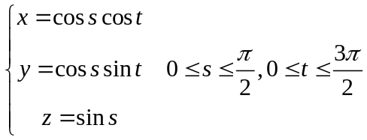
三、实验结果

Code:
Run_main:
clear;
clc;
close all;
subplot(1,1,1);
%Topic_1
disp('Topic_1');
x=linspace(0,2*pi,101);
y=cos(x).*(0.5+3*sin(x)./(1+x.^2));
plot(x,y);
title('Topic1');
pause;
%Topic_2
disp('Topic_2');
Topic_2;
pause;
%Topic_3
disp('Topic_3');
Topic_3;
pause;
%Topic_4
disp('Topic_4');
for x=1:0.05:4
subplot(1,3,1);
Topic_4(x,1,1);
title('Topic4-a');
subplot(1,3,2);
Topic_4(1,x,1);
title('Topic4-b');
subplot(1,3,3);
Topic_4(1,1,x);
title('Topic4-n');
pause(0.001);
end
pause;
%Topic_5
disp('Topic_5');
x=linspace(-5,5,21);
y=linspace(0,10,31);
Topic_5(x,y);
pause;
%Topic_6
subplot(1,1,1);
disp('Topic_6');
s=0:0.01:pi/2;
t=0:0.01:3*pi/2;
Topic_6(s,t);

Topic_2:
function []=Topic_2()
subplot(1,1,1);
x=-5:0.1:5;
y1=x.^2;
y2=cos(2*x);
y3=y1.*y2;
plot(x,y1,x,y2,x,y3);
title('Topic2-1');
legend('y1','y2','y3');
pause;
subplot(3,1,1);
plot(x,y1);
title('Topic2-2-1');
legend('y1');
subplot(3,1,2);
plot(x,y2);
title('Topic2-2-2');
legend('y2');
subplot(3,1,3);
plot(x,y3);
title('Topic2-2-3');
legend('y3');
pause;
subplot(2,2,1);
bar(x,y1);
title('Topic2-3-1');
subplot(2,2,2);
stairs(x,y2);
title('Topic2-3-2');
subplot(2,2,3);
stem(x,y3);
title('Topic2-3-3');
subplot(6,2,8);
fill(x,y1,'r');
title('Topic2-3-4');
subplot(6,2,10);
fill(x,y2,'g');
subplot(6,2,12);
fill(x,y3,'b');
end
Topic_3:
function []=Topic_3()
subplot(1,1,1);
x=-5:0.1:5;
y1=(x<=0).*(x+sqrt(pi))/exp(2);
y2=(x>0)*0.5.*log(x+sqrt(1+x.^2));
y=y1+y2;
plot(x,y);
title('Topic3');
end

Topic_4:
function []=Topic_4(a,b,n)
tri=-pi:0.01:pi;
r=a*sin(b+n*tri);
polar(tri,r,'r')
end

Topic_5:
function []=Topic_5(x,y)
[x,y]=meshgrid(x,y);
z=cos(x).*cos(y).*exp(-sqrt(x.^2+y.^2)/4);
subplot(2,1,1);
mesh(x,y,z);
title('Topic5-1');
subplot(2,1,2);
surfc(x,y,z);
title('Topic5-2');
end

Topic_6:
function []=Topic_6(s,t)
[s,t]=meshgrid(s,t);
x=cos(s).*cos(t);
y=cos(s).*sin(t);
z=sin(s);
mesh(x,y,z);
title('Topic6');
end

Result:
Topic_1
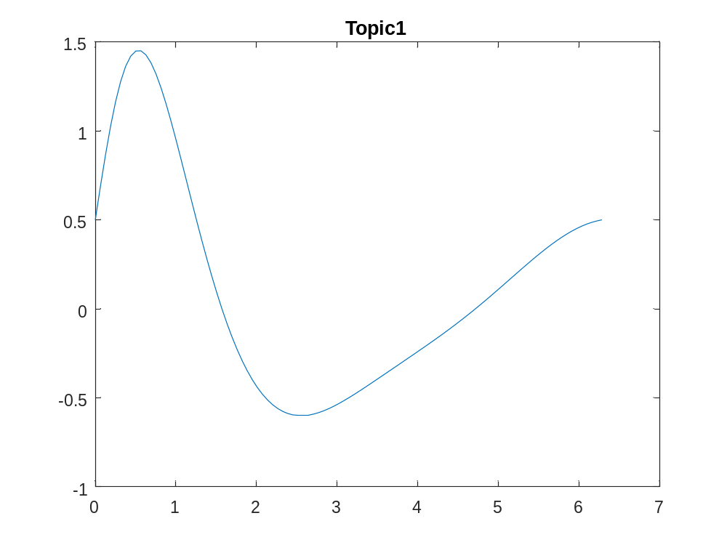
Topic_2
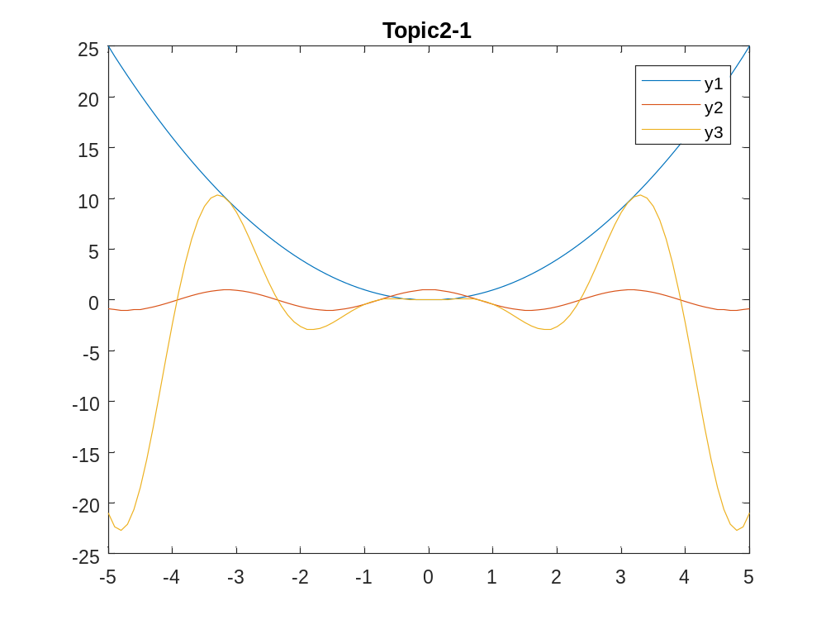
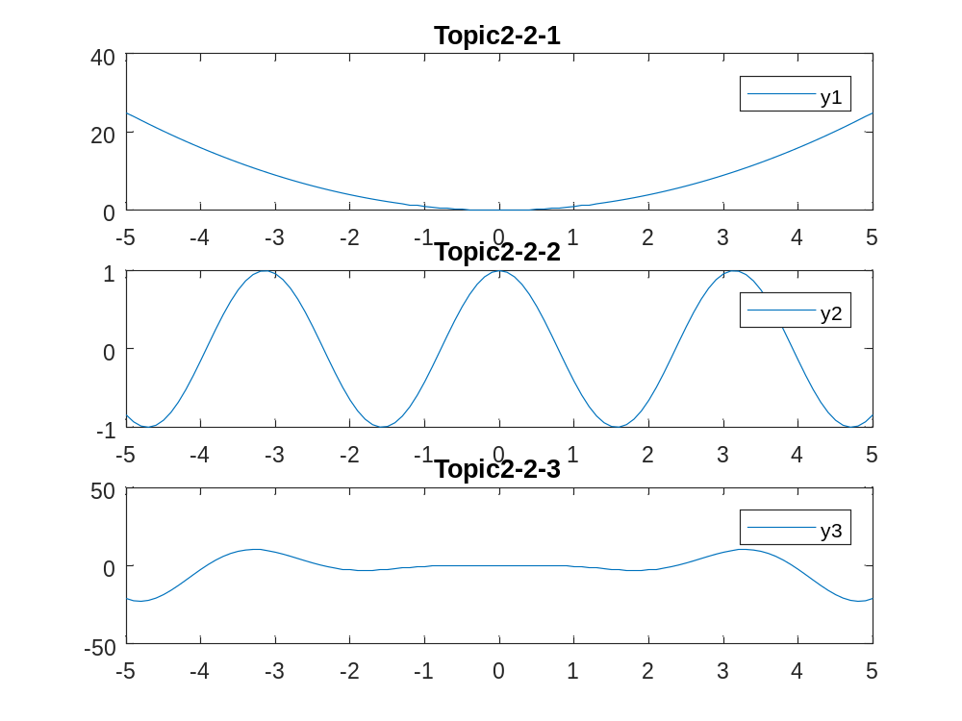
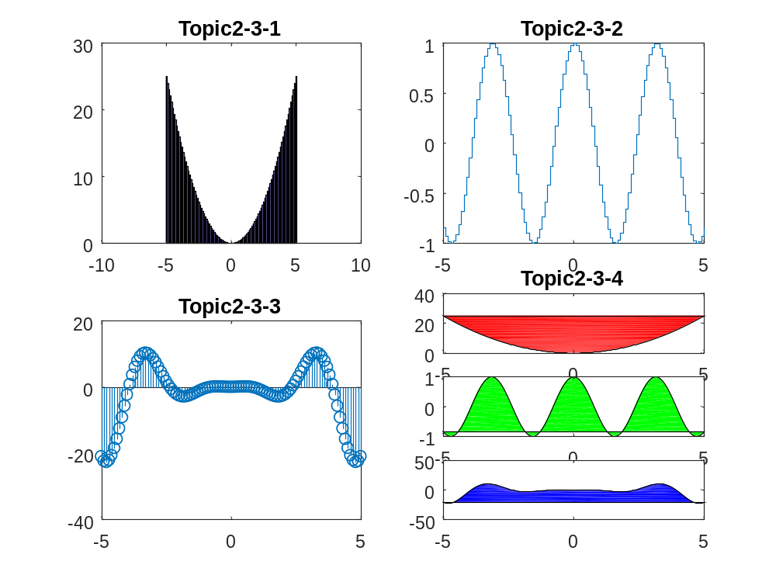

Topic_3
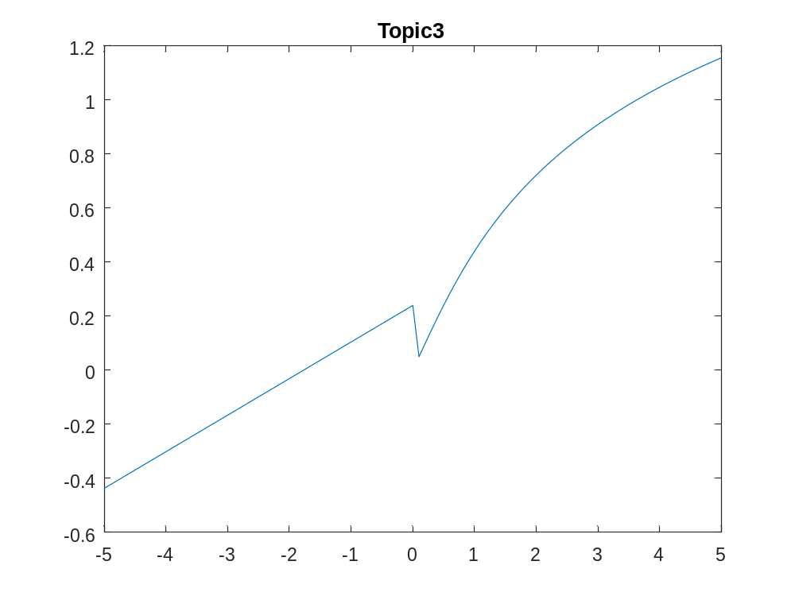
Topic_4
见附件(Topic Four Demo.zip)
Topic_5
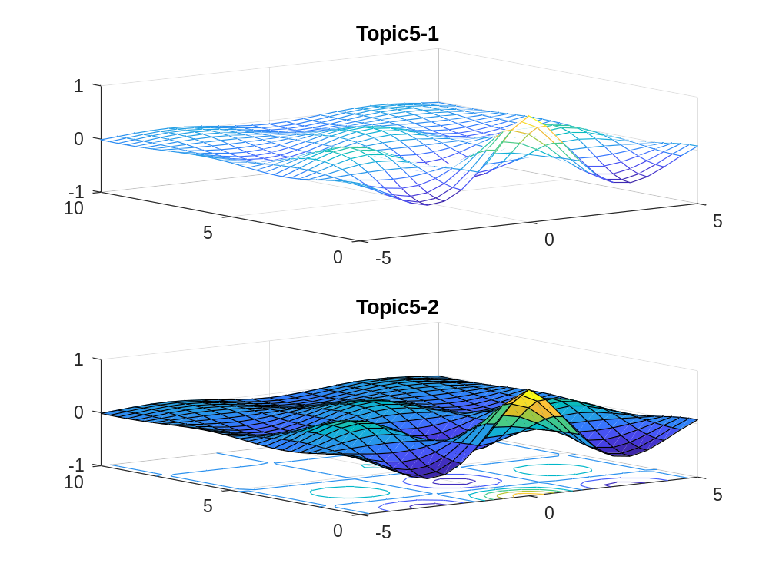

Topic_6
